**인터넷프로그래밍 6주차 과제**

**1. 다음의 간단한 계산기를 작성하세요.**

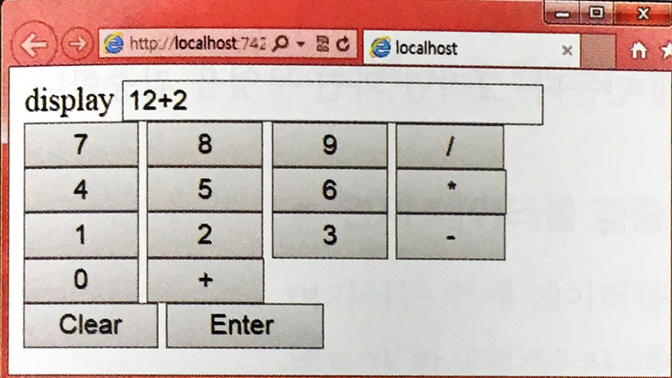

**2. 현재 시간을 하단에 표시하되 시간에서 초 값이 짝수이면 배경색을 violet으로 홑수이면 lightskyblue로 바뀌게 하세요.**

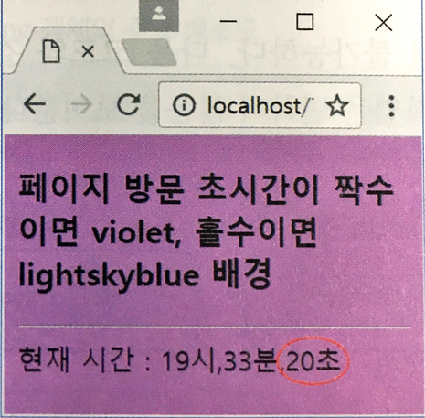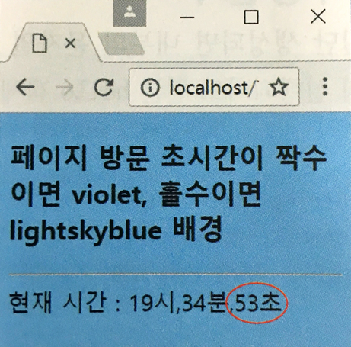

**3. Prompt를 사용하여 5개의 정수를 한번에 입력 받고**

**ex) (25, 10, 5, 80, 12)**

**split으로 분리하여 배열에 저장한 후 크기 순으로 정렬하여 출력하세요.**

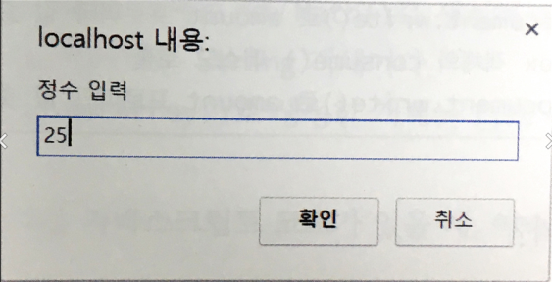

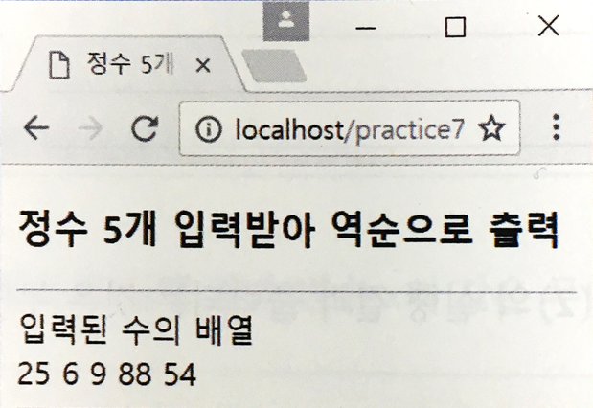

**4. 1부터 100사이의 난수 10개를 생성하고, 그 중 가장 큰 수를 출력 후**

**하단에 크기 순으로 정렬하여 출력하는 웹 페이지를 작성하세요.**

**Math.random()은 0부터 1 사이의 실수를 반환하므로**

**0부터 100 사이의 수를 생성 시 Math.floor(Math.random()*100)를 이용하여 생성.**

